* 입력 2021.02.06 05:56

* 수정 2021.02.27 21:13

*바로가기* *기사스크랩*

**친환경 기술 분야**

**친환경 기술 이해**

 기자명다온타임즈 (nawonjang@daontimes.co.kr)

입력 2021. 02. 06 05:56

수정 2021. 02.27 21:13

*다른 공유 찾기* *본문 글씨 키우기* *본문 글씨 줄이기*

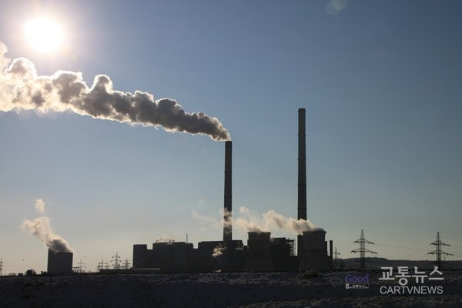교통뉴스DB/Pixabay  :  출처 : 교통뉴스(http://www.cartvnews.com)

'친환경 기술' 이란 용어는 사전적으로 정의된 개념이 없다.  다만 환경문제가 심각한 오늘날에는 환경오염 혹은 환경파괴를 현저하게 줄일 수 있거나 혹은 환경에 유해하지 않은 기술을 선호하면서, '친환경적인 기술'에 관심을 갖게 된 것이다.

친환경 기술이란 무엇인지 정의하기 위해서는, 먼저 현재의 환경문제의 심각성을 먼저 짚어볼 필요가 있다.

우리가 **자연환경**(自然環境, natural environment)이라 하는 것은 지구의 모든 생물과 무생물을 아우르는 상태를 포함하는데, 일반적으로 '환경'이라 말하는 경우 '자연환경'을 의미한다. 다만, 대한민국 환경정책기본법에서는 환경을 자연환경과 생활환경을 포함하는 의미로 사용하고 있다. (환경정책기본법 제 3조 1항)  [[환경정책기본법 링크]](https://www.law.go.kr/%EB%B2%95%EB%A0%B9/%ED%99%98%EA%B2%BD%EC%A0%95%EC%B1%85%EA%B8%B0%EB%B3%B8%EB%B2%95)

환경오염은 인간의 활동으로 인해서 환경의 고유 기능을 상실하게 되는 상태를 말한다.  전 세계적으로 환경오염은 매우 심각한 수준이다.  대한민국 환경정책기본법에서는 환경오염을 '사업활동 기타 사람의 활동에 따라 발생되는 대기오염, 수질오염, 토양오염, 해양오염, 방사능오염, 소음·진동, 악취, 일조방해 등으로써 사람의 건강이나 환경에 피해를 주는 상태'라고 정의하고 있다.(환경정책기본법 제 3조 4항)

환경오염은 복합적으로 작용하기 때문에 대기오염으로 인해 산성비가 유발되고, 산성비로 인해 토양오염이 유발되는 것처럼 오염이 또 다른 오염의 원인이 되기도 한다.

환경오염으로 지구는 몸살을 앓고 있다. 황사나 미세먼지, 지구온난화, 해수면상승, 사막화 등은 물론이고,  생활오폐수로 인한 수질오염, 플라스틱 쓰레기 등 복합적인 환경오염으로 인간을 포함한 모든 생명체가 생존의 위협을 받고 있다.

환경오염은 한 두 사람의 문제도 아니고,  어느 한 국가의 문제도 아닌,  지구 전체의 문제이며,  한 시대의 문제로 끝나는 것이 아니다.  역설적으로 말한다면, 현재 우리가 만들어낸 환경오염은 미래의 유산이 된다.

환경오염이나 환경파괴를 가져오게 된 원인들은 결국 인류가 3차례의 산업혁명을 거치면서 이룩한 기술 때문이다.

예를 들어서, 환경오염의 주범 중 하나로 불리는 석유는 제2차 산업혁명부터 제3차 산업혁명까지 절대적인 자원이고 기술이었다.

공장의 기계는 물론이고 자동차, 비행기, 바이크 등 모든 운송수단은 석유에너지로 움직이고,  비닐과 플라스틱은  의류와 신발, 건축 소재, 용기와 포장재 등 거의 모든 생활용품도 석유에서 나온 것이다.  우리는 석유로 생활하고 있다고 해도 과언이 아니다. 심지어 석유에서 식품과 화장품 원료를 뽑아내니 우리는 석유를 먹고 바르고, 석유로 덮은 길로 다니고, 석유로 만든 집에 살고 있는 것이다.

석유로 둘러싸이고 석유로 살게 된 그 결과는 어떤가?  인간과 애완동물은 물론이고  지구상의 모든 생명체들이 병들고 죽어가고 있는 것이다.

아마도 이 사실을 모르는 사람은 없을 것이다.  지금까지는 인류에게 유익한 자원이나 기술이었다고 해도 심각한 환경오염의 결과를 확인한 지금부터는 대책을 마련해야 한다.

핵심은 석유를 대체할 새로운 자원 혹은 기술이면서,  환경오염을 만들어내지 않는 것이어야 한다.  그리고 비용이나 설비 등이 상업적인 경쟁력이 있어야 할 것이다.

석유의 경우에, 석유가 모든 자동차, 비행기, 공장기계의 동력원으로서 사용되기 때문에 아황산 가스 등 환경오염의 주범이 되는 매연을 뿜어내고 있었던 것이다.

석유에너지를 대체할 친환경 기술은 무엇일까? 풍력? 수력? 원자력? 태양광? 또 다른 그린에너지?

기술의 발전에는 반드시 현실성이 있어야 한다.  즉 비용이나 편리성 혹은 국가적 지원 정책, 사회적 공감대 등이 뒷받침 되어야 한다.

자동차를 예로 든다면,  지금은 석유에너지에서 다른 친환경 에너지로 바뀌는 단계이다.  심각한 환경오염에 대한 사회적 인식 변화로 친환경 차가 필요하다는 공감대가 형성되고 있고, 국가적으로 지원하고 있기 때문이다.

우리나라의 경우 환경부에서 사용하는 '친환경자동차'라는 말이 있다.  하이브리드차, 플러그인하이브리드차, 전기차, 수소차, 태양광차 등이다.  '하이브리드'는 석유와 베터리의 전기를 사용하는 차이고, '플러그인하이브리드차'는 석유와 베터리의 전기를 사용하면서, 외부에서 충전이 가능한 차이다.  이 둘은 과도기적인 형태의 엔진차이다.

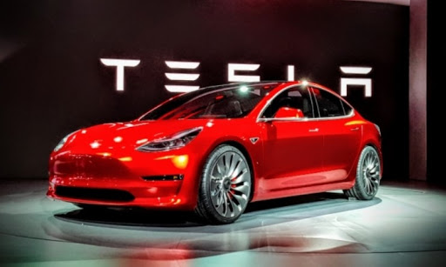Tesla Motors

일론 머스크의 테슬라 때문에 유명해진 '전기차'는 엔진 없이 전기모터로 작동하는 자동차이다.  소음도 없고 공해물질도 없다.  전기차가 미래 자동차의 대표주자가 될 것이다.

'수소차'는 수소 연료전지를 동력으로 사용하는 차로서,  수소를 충전하는 방식으로 전기차에 비해 충전시간이 매우 짧다.  연료전지 코스트와 수소저장소의 안전성 등의 문제를 해결하면 친환경 차로 유망하다. [참고자료(친환경 자동차 -환경부)](http://www.me.go.kr/home/file/readDownloadFile.do?fileId=123720&fileSeq=1&openYn=Y)

**그린 에너지**

자연친화적인 친환경 에너지를 '그린 에너지'라고 부른다. 태양에너지, 수력에너지, 풍력에너지, 바이오에너지, 조력에너지, 지열에너지 등이 있다.

<그린 에너지 편에서 다룬다>

**다온타임즈** [nawonjang@daontimes.co.kr](mailto:nawonjang@daontimes.co.kr)

<http://www.daontimes.com/news/articleView.html?idxno=44>